Недавно мы гуляли во дворе: Аленка, Мишка и я. Вдруг во двор въехал грузовик. А на нем лежит елка. Мы побежали за машиной. Вот она подъехала к домоуправлению, остановилась, и шофер с нашим дворником стали елку выгружать. Они кричали друг на друга:
— Легче! Давай заноси! Правея! Левея! Становь ее на попа! Легче, а то весь шпиц обломаешь.

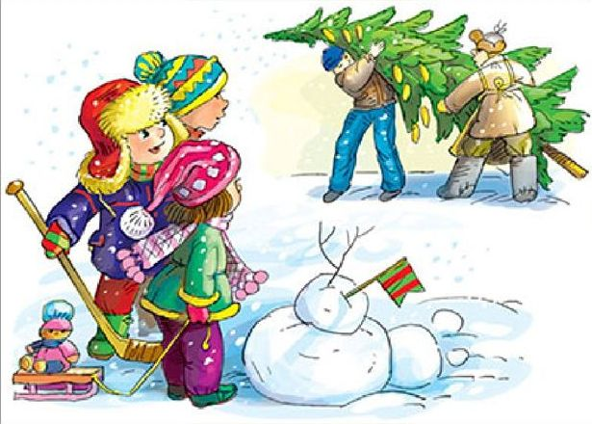
И когда выгрузили, шофер сказал:
— Теперь надо эту елку заактировать, — и ушел.
А мы остались возле елки.
Она лежала большая, мохнатая и так вкусно пахла морозом, что мы стояли как дураки и улыбались. Потом Аленка взялась за одну веточку и сказала:
— Смотрите, а на елке сыски висят.
«Сыски»! Это она неправильно сказала! Мы с Мишкой так и покатились. Мы смеялись с ним оба одинаково, но потом Мишка стал смеяться громче, чтоб меня пересмеять.
Ну, я немножко поднажал, чтобы он не думал, что я сдаюсь. Мишка держался руками за живот, как будто ему очень больно, и кричал:
— Ой, умру от смеха! Сыски!
А я, конечно, поддавал жару:
— Пять лет девчонке, а говорит «сыски»... Ха-ха-ха!
Потом Мишка упал в обморок и застонал:
— Ах, мне плохо! Сыски...
И стал икать:
— Ик!.. Сыски. Ик! Ик! Умру от смеха! Ик!
Тогда я схватил горсть снега и стал прикладывать его себе ко лбу, как будто у меня началось уже воспаление мозга и я сошел с ума. Я орал:
— Девчонке пять лет, скоро замуж выдавать! А она — сыски.
У Аленки нижняя губа скривилась так, что полезла за ухо.
— Я правильно сказала! Это у меня зуб вывалился и свистит. Я хочу сказать «сыски», а у меня высвистывается «сыски»...
Мишка сказал:
— Эка невидаль! У нее зуб вывалился! У меня целых три вывалилось да два шатаются, а я все равно говорю правильно! Вот слушай: хыхки! Что? Правда, здорово — хыхх-кии! Вот как у меня легко выходит: хыхки! Я даже петь могу:
Ох, хыхечка зеленая,
Боюся уколюся я.
Но Аленка как закричит. Одна громче нас двоих:
— Неправильно! Ура! Ты говоришь хыхки, а надо сыски!
А Мишка:
— Именно, что не надо сыски, а надо хыхки.
И оба давай реветь. Только и слышно: «Сыски!» — «Хыхки!» — «Сыски!».

Глядя на них, я так хохотал, что даже проголодался. Я шел домой и все время думал: чего они так спорили, раз оба не правы? Ведь это очень простое слово. Я остановился и внятно сказал:
— Никакие не сыски. Никакие не хыхки, а коротко и ясно: фыфки!
Вот и все!

